Документация для проекта «Книга Контактов» в ASP.NET от Данила Гриценко

# Документация для анонимного пользователя (Не зарегестрирован)

Анонимный пользователь имеет минимальные права доступа к сайту – Он может только смотреть страницы «Контакт» или «О нас»

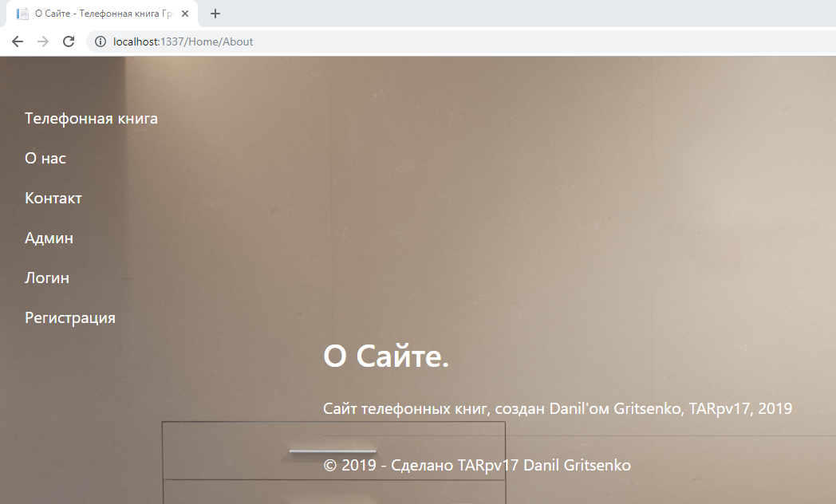

Рисунок 1 Страница "О Нас"

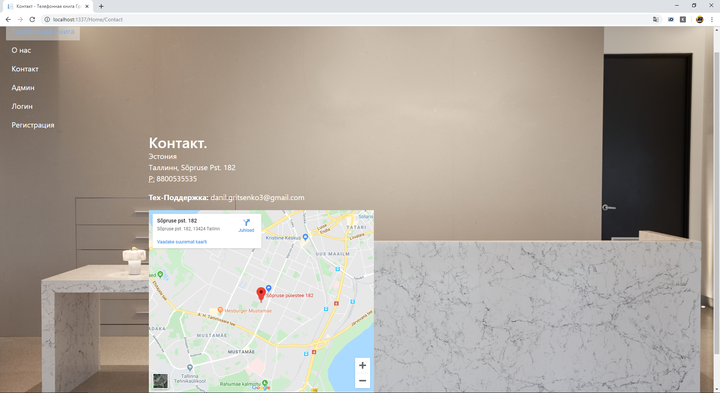

Рисунок 2 Страница "Контакт"

# Документация для гостя

Гость на этом сайте – Зарегистрированный пользователь, который не утверждён Администратором как благонадёжный пользователь. У гостя есть доступ к таким-же страницам, как и у анонимного пользователя, а также к странице «Телефонная книга».

В странице «Телефонная книга» есть возможность добавлять контакты, совершать поиск по контактам и изменять уже существующие контакты.

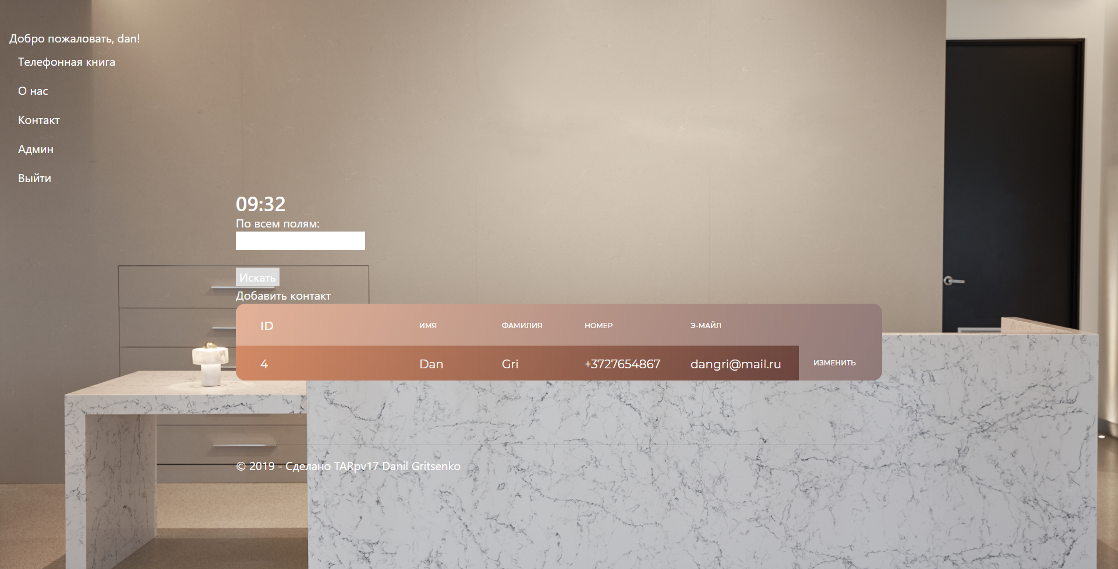

Рисунок 3 Страница "Телефонная Книга"

## Документация для пользователя

Пользователь – это гость утверждённый администратором как благонадёжный (Администратор меняет ид роли с «3» на «2» у гостя), у него появляется доступ к страницам групп, позволяя пользователю создавать группы для его контактов.

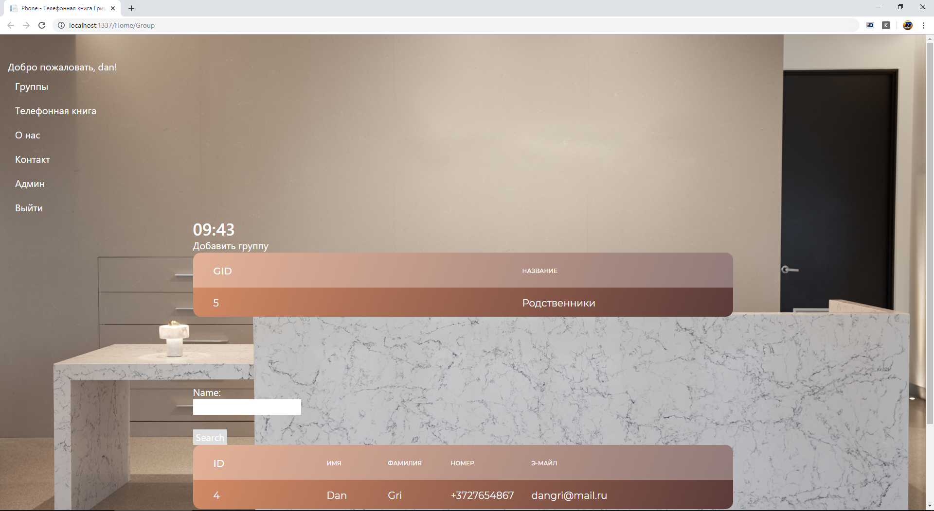

Рисунок 4 Страница "Группы"

# Документация для администратора

Администратор – ~~владыка всего и вся~~ Пользователь, с наивысшими правами доступа к сайту – У него есть доступ для админ панели, в которой можно редактировать, добавлять и удалять почти все записи в базах данных. Он утверждает гостей как полноценных пользователей.

